О детской драчливости.
Провожая ребенка в детский сад, одни родители дают напутствие своему малышу: «Не обижай других, не лезь в драку, не будь задирой, это плохо», а другие внушают: «Первым не лезь, а сдачи давай, чуть что –дай хорошего тумака, чтоб боялись». Кто из них прав?
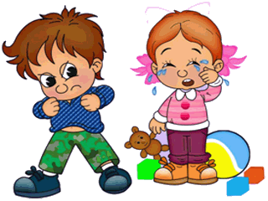
В период , когда формируются привычки, складывается стереотип поведения, любое родительское слово имеет особо впечатляющее воздействие на малыша. Вот почему в общении с себе подобными он станет действовать, как велит ему мама или папа. Что в этой связи следует иметь в виду?
Прежде всего то, что с умения строить отношения со сверстниками начинается подготовка ребенка к жизни среди людей- сначала в детском саду и школе, затем в студенческом и производственном коллективах. Очень важно чтобы эти отношения были доброжелательными. К сожалению наши сиюминутные реакции на жалобу ребенка порой заслоняют перспективы завтрашнего дня, и мы, разгневанные царапиной, синяком, детской информацией о том, что его обидели, советуем ребенку: не давай себя в обиду, отвечай тем же, дай сдачи!»
Однако могут ли они быть уверены в том, что дающий сдачи защищен. Ведь после сдачи может последовать удар еще более ощутимый? И еще. Не может ли случиться так, что «бойцовские качества» вашего ребенка обернутся бумерангом на своих родителей?
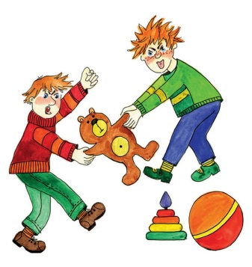
Только ли с помощью силы ребенок может утвердить себя в детском коллективе? Конечно - нет. Чем же дети завоевывают расположение сверстников к себе? Один «начитан» и знает больше, чем другие, другой – великолепный затейник, третий- самый смелый, пятый- самый ловкий и т.д. Быть признанным в своей среде очень важно для ребенка. Это значит постоянно ощущать свою защищенность, эмоциональный комфорт. Вдумчивые родители стараются не допускать , чтобы в их ребенке проявлялась агрессия.
Задача взрослых- как можно раньше помочь развивающемуся ребенку овладеть свойственными культурному человеку нормами поведения в обществе. И главное, чтобы строились они на основе доброжелательности.
Формирование нужных черт личности- это длительный , непрерывный процесс. Много косвенных, незримых воздействий потребуется со стороны воспитателя и родителей.
Находясь в коллективе, необходимо знакомить ребенка с разными правилами: считаться с общим замыслом игр, согласовывать свои действия с другими ребятами, при необходимости уметь уступать, ждать, помогать, выполнять не только ведущие роли, но и второстепенные- таков закон товарищества. Чтобы игра протекала дружно, умей договариваться. Некрасиво жадничать, капризничать, командовать другими ребятами и т.д. Важно, чтобы благодаря общению со сверстниками ребенок приобретал опыт доброжелательности, саморегулирования поведения. Считался с общественным мнением.

